[안전포인트]  장비 협착  장비 전도  근로자 매몰  법면 붕괴  굴착부 근로자 추락  법면 부석낙하 | [작업 흐름도]  작업구역 설정  부지정리  작업완료 | [관련서류]
- 목적
부지정지 작업의 안전기준을 정하여 안전사고 사전예방
- 적용 범위
BNCP 현장 토공작업 중 부지정지 작업에 적용한다.
3. 용어의 정의
3-1 부석
흙깎기 및 흙쌓기 작업 시 법면에 노출된 암반 덩어리.
3-2 작업반경
건설장비가 작업을 함에 있어서 필요한 범위.

4. 책임과 권한
4-1 협력업체 소장
부지정지 작업 시 장비 및 작업자의 안전에 대한 책임을 진다.
4-2 관리감독자 (한화)
- 협력업체 및 근로자에게 안전한 작업을 지시한다.
- 부지정리 현장 절,성토부 법면 상태를 상시 모니터링 한다.
4-3 HSE 팀
(1) 부지정지 작업 시 안전작업을 위한 장비 확인점검을 실시한다.
(2) 불안전한 부지정지 작업에 대하여 작업을 중지 할 수 있다.
(3) 부지정지 현장 절, 성토부 법면 상태를 상시 모니터링 한다.

5. 작업순서(절차) 및 안전기준
5-1 작업구역 설정
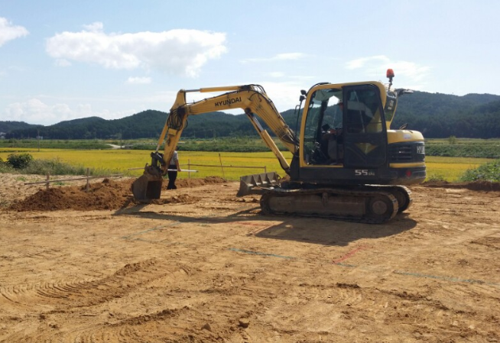
- 부지정지 작업량을 고려하여 당일 작업구역을 설정한다.
- 작업구역에서 장비 작업반경내에 근로자의 접근을 금지한다.
- 굴착기는 이동 시 운전석이 항시 전면을 향하도록 하여 운행하여, 후진 등에 의한 근로자 협착재해를 예방한다.
- 장비 이동경로 및 작업장 지반상태 점검 후 작업구역 설정 작업을 마무리 한다.
5-2 부지정지
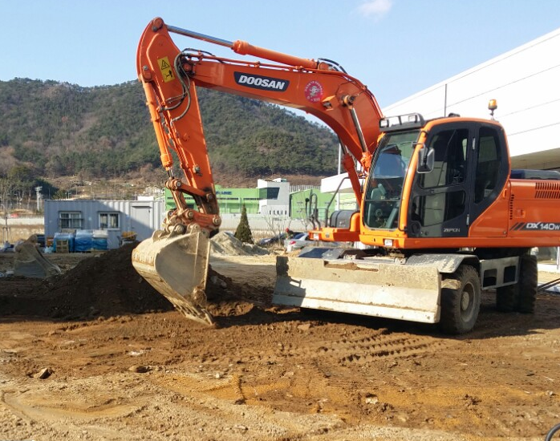
- 굴착지역 내 작업 시 법면 상부에 있는 부석 낙하 위험이 있으므로 작업 전 법면 부석을 제거하고 위험구간에 근로자의 출입을 금지한다.
- 작업장에 추락 위험 장소에 안전난간대 등을 설치하여 추락 방지 조치를 실시하고 작업을 진행한다.
- 굴삭기 작업시 신호수를 배치하여 주변 근로자의 접근을 통제하며 후진 경보장치가 장착된 굴삭기를 사용하여 장비협착에 대비한다.
- 모든 사면 상부에는 Dike를 설치하여 차량 및 장비 등의 추락을 방지한다.

5-3 작업완료
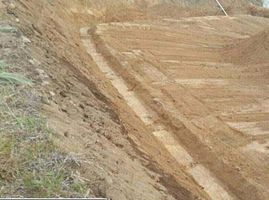
- 부지정지 작업 완료후 법면 부석을 정리하여 부석 낙하를 방지한다.
- 사면 끝단에 배수로를 확보하여 사면의 안정성을 확보한다.
KEY POINT
- 모든 사면 상부에는 Dike 를 설치한다.
- 굴착기 등은 후진작업을 금지하고, 부득이 후진 시 신호수를 배치한다.
- 건설기계 기본 안전장치(Side mirror, Warning light, Reverse alarm) 부착하고
확인 후 작동한다.
- 굴착 면에서 1m 이내에는 토사 및 자재 적재를 금지한다.
- 법면 상부에 부석 등의 낙하 위험이 있을 시 부석 제거 후 작업한다.

